
16. 7. 2008

Více najdete na www.nkp.cz a www.klementinum.cz <Pro novináře>

V Americe vám úspěch přejí všichni

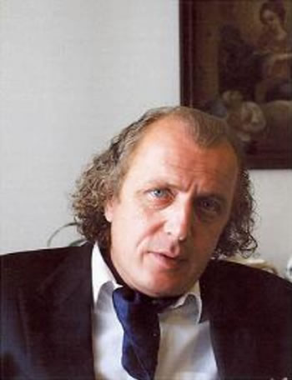
Malíř Kristian Kodet má za sebou desítky úspěšných výstavy v mnoha evropských zemích i ve Spojených státech a Kanadě a svými díly je zastoupen ve sbírkách a galeriích od Vídně přes Brusel a Paříž až po New York, Los Angeles či Toronto. Výstava, kterou připravil ke svému životnímu jubileu v pražské Galerii Klementinum, má lakonický název: „Obrazy“.

Proč jste se rozhodl výstavu k šedesátým narozeninám uspořádat právě v Galerii Klementinum?
V Klementinu jsem byl na výstavě Ďáblovy bible a řediteli Národní knihovny Vlastimilu Ježkovi jsem vyprávěl o tom, že chystám výstavu k šedesátým narozeninám a že bych ji rád uspořádal právě v této galerii. Velmi mě překvapilo a potěšilo, když okamžitě souhlasil. Galerie Klementinum je neobvyklý prostor, který se liší od většiny současných výstavních síní. Má vznešený charakter, je tady k dispozici přírodní světlo i neobvykle velká plocha pro instalaci. Byla vybudována v areálu bývalého barokního kláštera, kde je stále přítomná silná duchovní dimenze. Podobné stavby mě přitahují a velice si považuji toho, že mohu mít výstavu k šedesátinám právě tady.

Jde o vaši retrospektivu, nebo návštěvníci Klementina uvidí spíš vaše novější práce?
První výstavu jsem měl v sedmnácti letech a za rok namaluji asi sto obrazů. Jenže jsem si jich za celý život nechal asi jen pětadvacet. V Galerii Klementinum vystavuji šedesát obrazů namalovaných od devadesátých let do současnosti – některé jsem si vypůjčil od jejich majitelů, ty budu muset samozřejmě vrátit, ale některé jsou prodejné. Na výstavě je rovněž asi dvacet grafických listů. Návštěvníkům galerie tak snad poskytnu dostatečnou představu o tom, co dělám.

Váš dědeček i tatínek byli sochaři, zatímco vy jste se stal malířem. Objevují se ve vaší tvorbě náměty či motivy, kterými navazujete na jejich tvorbu?
V sochařském prostředí jsem vyrůstal od mala a ke svému tátovi jsem měl úžasný vztah. Nenutil mě, abych pokračoval v rodinné tradici, ale mně to, co dělal, ohromně imponovalo.. Ovšem v určitý čas jsem zjistil, že by nebylo nejlepší chtít „napodobovat“ jeho sochy. A zvítězila u mě barva. V plošnosti obrazů a barevném výrazu jsem našel svou doménu. V něčem je ale moje malba asi přece jen poučená sochařinou - profesor František Dvořák v úvodu do mého katalogu napsal, že jsem „podvědomě asimiloval“ vztah otce a dědečka k figurální tématice. Mezi témata, k nimž se můj táta vracel, patřily ženy a Don Quijote. U mě je najdete také, ale ženám na svých obrazech většinou přidávám andělská křídla.

Třikrát jste žil v zahraničí a třikrát jste se vrátil do Čech. Poprvé ovšem ještě nešlo o emigraci – jak se vůbec podařilo, že jste mohl v šedesátých letech vystudovat v Belgii?
Nechtěli mě přijmout ke studiu na Akademii výtvarných umění, a tak jsem začínal jako jevištní výtvarník v Městských divadlech pražských – pod vedením Adolfa Weniga, který tam byl šéfem výpravy. A dokonce jsem si přivydělával jako statista v představeních. V roce 1963 dostal otec povolení, aby vyjel vystavovat do Bruselu a vzal mě s sebou. Náhodou to bylo zrovna v době talentových zkoušek na královskou akademii – L´ Académie des Beaux, kam mě přijali. Táta za týden odjel a já už v Belgii zůstal – bylo to hodně tvrdé, začínat bez prostředků a bez znalosti jazyka v úplně cizím prostředí. Hodně mi pomáhal například František Dvořák, který mě v krásných dopisech utvrzoval, abych to nevzdal. Úřady mi vždycky po půl roce pobyt v Belgii prodlužovaly, ale zároveň na otce tlačily, abych školy nechal a vrátil se domů. Dokonce za mnou mohl vyjet, aby mě přesvědčil k předčasnému návratu. Samozřejmě jim pak mohl jen oznámit, že se mu to nepodařilo, protože jsem dospělý a svéprávný člověk.

Poprvé jste do emigrace odjel…
…v roce 1968, po srpnu. S rodinou jsme zamířili do Švýcarska a bylo to na jedné straně úžasné – zvlášť pro toho, kdo přijel z Československa. A vedlo se mi tam docela slušně –namaloval jsem například velkou fresku pro konferenční sál IBM. Ale bylo tam hrozně sterilní prostředí, stýskalo se mi po otci i po atmosféře doma. Asi po dvou letech jsem si u jedné trafiky všiml novin, kde psali, že československá vláda udělí všem emigrantům amnestii. Takže jsme se vrátili, abychom už za pár let zase hledali cestičku z toho srabu ven. Podařilo se nám to díky tomu, že se na dovolenou do Bulharska mohlo jezdit přes kus Jugoslávie. A odtud jste se při troše štěstí mohli dostat přes hranici do Rakouska.

A z Rakouska jste se vydali rovnou do New Yorku.
Pronajali jsme si drahý byt na Manhattanu – majitel byl naštěstí natolik vstřícný, že počkal s placením na konec měsíce, až prodám nějaké obrazy. Maloval jsem a chodil po newyorských galeriích, kde jsem sbíral vizitky bohatých sběratelů a ty jsem pak zval na domácí vernisáže, kde žena položila na židle prkna místo stolů a na ně narovnala chlebíčky. A před první činží se mi podařilo prodat první obrazy. Nemusel jsem přitom měnit svůj styl, i když mi občas někdo radil, abych byl víc mcdonaldovsky barevnější. Lidé ocenili, že jim nabízím něco jiného, původního… Maloval jsem pořád stejně, dařilo se mi docela dobře a vždycky jsem se malováním uživil. Šílené rodeo začalo, když si jeden obraz koupil prezident Reagan a objevil jsem se ve všech novinách v Americe.

Mnoha Čechům vrtá hlavou, co je za tím, že jste ve Spojených státech nezůstal.
Nic zvláštního za mým návratem nehledejte, prostě cítím, že moje kořeny jsou tady – v Praze a v jižních Čechách. V Americe jsem to ostatně mohl tak dlouho vydržet i díky tomu, že sto mil od New Yorku je nádherná příroda, jaká tady byla asi tak před dvěma stovkami let. V lesích je spousta zvířat, řeky jsou plné ryb a lidé ani nezamykají domy. Takže jsme střídali absolutní civilizaci a absolutní venkov. Do Ameriky se ale každý rok vracíme, i když nyní bydlíme na Staroměstském náměstí a v jižních Čechách jsme si koupili a opravili bývalou barokní faru.

A jak s odstupem a skrze zkušenost dvou emigrací vnímáte vývoj v rodné zemi po roce 1989?
Opravit ulice a domy, to jde docela rychle, ale než se napraví všechny škody, které na lidech napáchal minulý režim, to potrvá tak dvě generace. Řekl bych, že to, co dnes mnoha lidem schází, je pokora - ženou se za okamžitým úspěchem. K čemu je ale život, v kterém schází dimenze opravdového prožitku? Což samozřejmě platí i o umění - jsem přesvědčený, že umění nefunguje bez poctivého uzavření se do sebe. Z vlastní zkušenosti vím, jak je důležité vědět, za čím jdete, a dokázat na tom trvat. Vyplatilo se mi to v Bruselu, kde jsem žil jako chudý student, i v Americe, kde jméno Kodet nikomu nic neříkalo a já opět začínal úplně od nuly. Když se vám to povede, přijdou nakonec i ty peníze a sláva. A podobné to bylo i poté, co jsem se vrátil z Ameriky – nikam jsem nespěchal a lidé si mě opět našli. Jsem rád, že můžu malovat a vystavovat v Čechách, i když mi chování některých lidí dost razantně připomíná, čím se zdejší prostředí ještě hodně liší od toho amerického - Amerika je úžasná v tom, že vám úspěch přejí všichni.
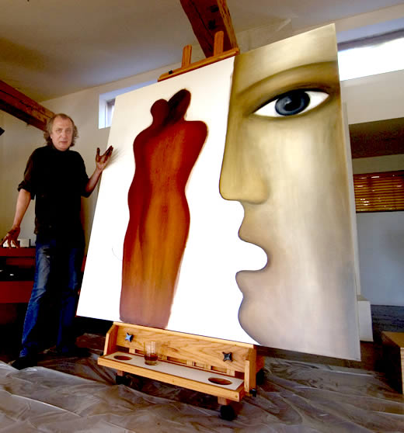
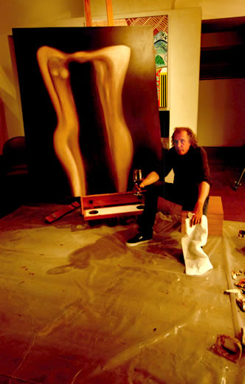
Zdeněk A. Tichý

http://www.kristian-kodet.cz
Národní knihovna České republiky, Klementinum 190, 110 00 Praha 1, tel./fax: +420 221 663 277
e-mail: public.ur@nkp.cz www.nkp.cz • www.klementinum.cz

